Jak se to stalo?

Jak jsme lovili zvířata, která jsou větší než my?
- Aktuální zpráva: Z mamutů se kromě jídla využívala i kůže a materiál do příbytků. Pro zpracování velkého množství masa používali sušení.
- Faktická informace: Lidé dříve nejčastěji lovili mamuty, zubry, soby a losy. Mamuty se lovily ve smečkách s použitím oštěpů, otrávených šípů a pastí.
- Senzační zpráva: Jaká praxe se používala při lovení velkých zvířat, nejlepší to bylo při úplňku, kdy zvířata moc neviděla, zbyly po nich velké lebky! Z lebek se pak také vyjídal morek, který umožnil neandrtálci přežít!

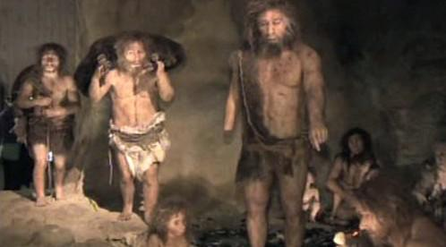

Proč vyhynuli neandrtálci?
- Aktuální zpráva: Je záhada, jak mohli neandrtálci vyhynout, podle Oxfodu byl mozek přetížen vizuálními věcmi.
- Faktická informace: Vědci objevili, že v dlouhém období zimy museli neandrtálci přežívat v jeskyních a neměli dostatek potravy.
- Senzační zpráva: Neandrtálci měli malé oči a také málo místa v mozku, jsme jako oni?

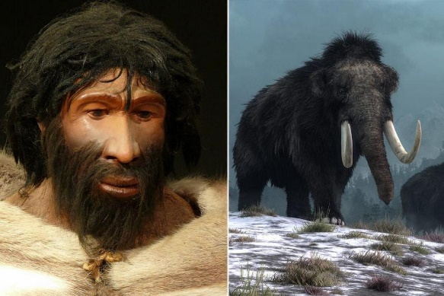
Jak se vyvíjel náš kulturní a kultovní život?
- Aktuální zpráva: Objevují se stále nové informace o našem kultovním životě předků. Především když lidé začali uctívat bohy, tak vzniklo náboženství.
- Faktická informace: Při vývoji kultovního života lidé tvořili malby a sošky, kterým přisuzovali nadpřirozené schopnosti a uctívali je.
- Senzační zpráva: Jak si asi lidé tvořili bohy? Vyšší moc, kterou neuměli vysvětlit vložili bohům, které až fanaticky uctívali.
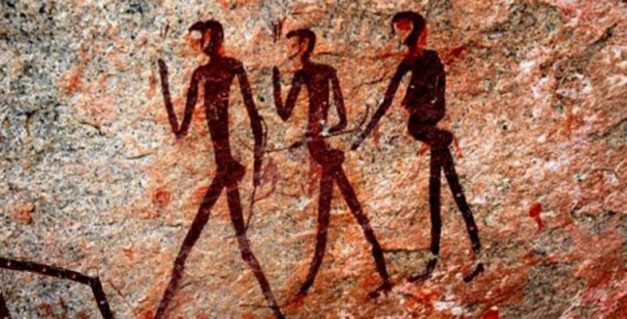

Zpracovali reportéři : Lukáš Janků, Gabriel Webster, Alena Pecková

